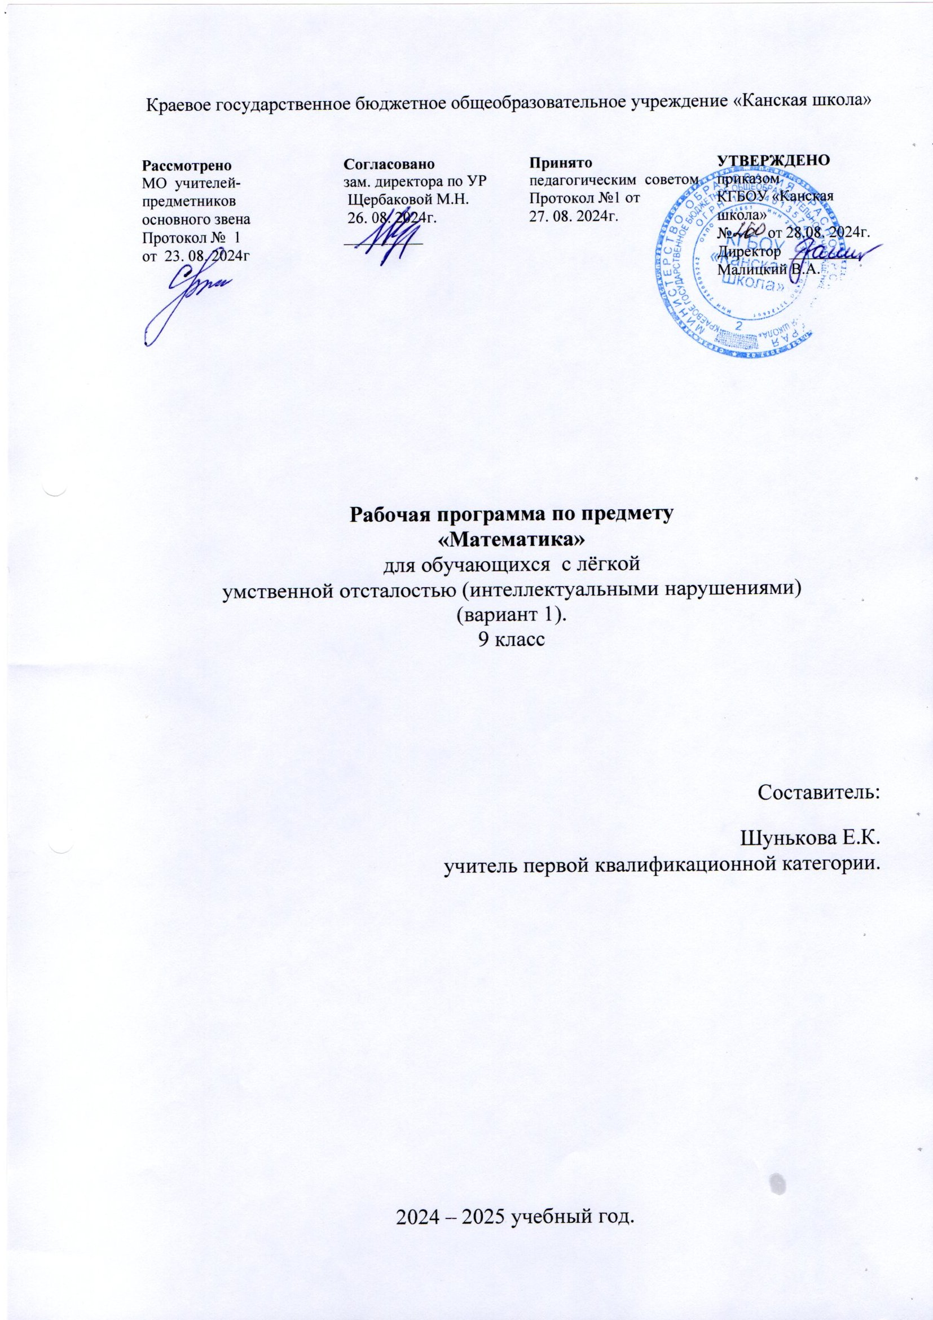
Пояснительная записка
Рабочая программа по предмету «Математика» для обучающихся с легкой степенью умственной отсталостью (интеллектуальными нарушениями), КГБОУ «Канская школа» разработана в соответствии с:
- Федеральным законом от 29.12.2012– ФЗ «Об образовании в Российской Федерации» N 273-ФЗ;
- Приказом Министерства образования и науки «Об утверждении федерального государственного образовательного стандарта образования обучающихся с умственной отсталостью (интеллектуальными нарушениями» от 19.12.2014г. № 1599;
- Федеральной адаптированной основной общеобразовательной программой обучающихся с умственной отсталостью (интеллектуальными нарушениями) (Приказ №1026 от 24ноября 2022г.);
- Адаптированной основной общеобразовательной программы образования обучающихся с умственной отсталостью (интеллектуальными нарушениями) (вариант 1) Краевого государственного бюджетного общеобразовательного учреждения «Канская школа» (ФГОС О у/о – 1 вариант).
- Приказом Министерства просвещения РФ от 21.02.2024 N 119 "О внесении изменений в приложения №1 и №2 к приказу Министерства просвещения РФ от 21.09.2022г. №858 «Об утверждении федерального перечня учебников, допущенных к использованию при реализации имеющих государственную аккредитацию образовательных программ начального общего, основного общего, среднего общего образования организациями, осуществляющими образовательную деятельность и установления предельного срока использования исключенных учебников" Зарегистрирован 22.03.2024 №77603
- Уставом КГБОУ «Канская школа».

Рабочая программа по предмету «Математика» для обучающихся с лёгкой умственной отсталостью (интеллектуальными нарушениями), КГБОУ «Канская школа» разработана в соответствии с:
- Федеральным законом от 29.12.2012– ФЗ «Об образовании в Российской Федерации» N 273-ФЗ;
- Приказом Министерства образования и науки «Об утверждении федерального государственного образовательного стандарта образования обучающихся с умственной отсталостью (интеллектуальными нарушениями» от 19.12.2014г. № 1599;
- Федеральной адаптированной основной общеобразовательной программой обучающихся с умственной отсталостью (интеллектуальными нарушениями) (Приказ №1026 от 24ноября 2022г.);
- Адаптированной основной общеобразовательной программой для обучающихся с умеренной, тяжелой и глубокой умственной отсталостью (интеллектуальными нарушениями), тяжелыми и множественными нарушениями развития КГБОУ «Канская школа»;
- Приказом Минпросвещения России от 21.09.2022 N 858 "Об утверждении федерального перечня учебников, допущенных к использованию при реализации имеющих государственную аккредитацию образовательных программ начального общего, основного общего, среднего общего образования организациями, осуществляющими образовательную деятельность и установления предельного срока использования исключенных учебников" (Зарегистрировано в Минюсте России 01.11.2022 N 70799)10;
- Уставом КГБОУ «Канская школа».

ФАООП УО (вариант 1) адресована обучающимся с легкой умственной отсталостью (интеллектуальными нарушениями) с учетом реализации их особых образовательных потребностей, а также индивидуальных особенностей и возможностей.
Учебный предмет «Математика» относится к предметной области
«Математика» и является обязательной частью учебного плана. В соответствии с учебным планом рабочая программа по учебному предмету
«Математика» в 9 классе рассчитана на 34 учебные недели и составляет 102 часа в год (3 часа в неделю).
Федеральная адаптированная основная общеобразовательная программа определяет цель и задачи учебного предмета «Математика».
Цель обучения - максимальное общее развитие обучающихся, коррекция недостатков их познавательной деятельности и личностных качеств с учетом индивидуальных возможностей каждого ученика на разных этапах обучения.
Задачи обучения:
- формирование и развитие математических знаний и умений, необходимых для решения практических задач в учебной и трудовой деятельности, используемых в повседневной жизни;
- коррекция недостатков познавательной деятельности и повышение уровня общего развития;
- воспитание положительных качеств и свойств личности.

Рабочая программа по учебному предмету «Математика» в 9 классе определяет следующие задачи:
- закрепление и совершенствование устных и письменных вычислительных навыков в пределах 1000 000;
- закрепление умений производить арифметические действия с целыми и дробными числами, в том числе с числами, полученными при измерении, с обыкновенными и десятичными дробями; производить взаимные действия с обыкновенными и десятичными дробями;
- формирование умения производить арифметические действия с конечными и бесконечными дробями;
- формирование умения находить проценты от числа и числа по его доле;
- формирование умения решать арифметические задачи на нахождение процентов от числа;
- формирование представления о геометрических телах (шар, куб параллелепипед, пирамида, призма, цилиндр, конус);
- формирование умения находить объём и площадь боковой поверхности геометрических тел (куба, прямоугольного параллелепипеда)
- формирование умения выполнять построение развертки куба и прямоугольного параллелепипеда;
- формирование умения решать простые и составные арифметические задачи (в 3 - 4 действия); задачи на нахождение неизвестного слагаемого, уменьшаемого, вычитаемого; задачи, содержащие зависимость, характеризующую процессы: движения (скорость, время, пройденный путь), работы (производительность труда, время, объем всей работы), изготовления товара (расход на предмет, количество предметов, общая

стоимость товара); задачи на расчет стоимости; задачи на время (начало, конец, продолжительность события; задачи на нахождение части целого;
- воспитание интереса к математике и стремление использовать знания в повседневной жизни.
Планируемые результаты освоения содержания
рабочей программы по учебному предмету «Математика» в 9 классе Личностные результаты:
- способность к осмыслению социального окружения, своего места в нем, принятие соответствующих ценностей и социальных ролей;
- формирование целостного, социально ориентированного взгляда на мир в его органичном единстве природной и социальной частей;
- сформированность установки на безопасный, здоровый образ жизни, наличие мотивации к творческому труду, работе на результат, бережному отношению к материальным и духовным ценностям;
- сформированность навыков сотрудничества со взрослыми и сверстниками в разных ситуациях;
- проявление готовности к самостоятельной жизни.
Уровни достижения предметных результатов
по учебному предмету «Математика» на конец 9 класса
Минимальный уровень:
- знать числовой ряд чисел в пределах 100 000; чтение, запись и сравнение целых чисел в пределах 100 000;
- знать таблицу сложения однозначных чисел;
- знать табличные случаи умножения и получаемых из них случаи деления;
- уметь выполнять письменное выполнение арифметических действий с числами в пределах 100 000 (сложение, вычитание, умножение и деление на однозначное число) с использованием таблиц умножения, алгоритмов

письменных арифметических действий, микрокалькулятора (легкие случаи);
- знать обыкновенные и десятичные дроби; их получение, запись, чтение;
- уметь выполнять арифметические действия (сложение, вычитание, умножение и деление на однозначное число) с десятичными дробями, имеющими в записи менее 5 знаков (цифр), в том числе с использованием микрокалькулятора;
- знать названия, обозначения, соотношения крупных и мелких единиц измерения стоимости, длины, массы, времени;
- уметь выполнять действия с числами, полученными при измерении величин;
- уметь находить доли величины и величины по значению её доли (половина, треть, четверть, пятая, десятая часть);
- уметь решать простые арифметические задачи и составные задачи в 2 действия;
- уметь распознавать, различать и называть геометрические фигуры и тела (куб, шар, параллелепипед);
- знать свойства элементов многоугольников (треугольник, прямоугольник, параллелограмм);
- уметь выполнять построение с помощью линейки, чертежного угольника, циркуля, транспортира линий, углов, многоугольников, окружностей в разном положении на плоскости.
Достаточный уровень:
- знать числовой ряда чисел в пределах 1 000 000; чтение, запись и сравнение чисел в пределах 1 000 000;
- знать таблицу сложения однозначных чисел, в том числе с переходом через десяток;

- знать табличные случаи умножения и получаемых из них случаи деления;
- знать названия, обозначения, соотношения крупных и мелких единиц измерения стоимости, длины, массы, времени, площади, объема;
- уметь устно выполнять арифметические действия с целыми числами, полученными при счете и при измерении, в пределах 1000 (простые случаи в пределах 1 000 000);
- уметь письменно выполнять арифметические действия с многозначными числами и числами, полученными при измерении, в пределах 1 000 000;
- знать обыкновенные и десятичные дроби, их получение, запись, чтение;
- уметь выполнять арифметические действия с десятичными дробями;
- уметь находить одну или несколько долей (процентов) от числа, числа по одной его доли (проценту);
- уметь выполнять арифметические действия с целыми числами до 1 000 000 и десятичными дробями с использованием микрокалькулятора и проверкой вычислений путем повторного использования микрокалькулятора;
- уметь решать составные задачи в 3-4 арифметических действия;
- уметь распознавать, различать и называть геометрические фигуры и тела (куб, шар, параллелепипед, пирамида, призма, цилиндр, конус);
- знать свойства элементов многоугольников (треугольник, прямоугольник, параллелограмм), прямоугольного параллелепипеда;
- уметь вычислять площадь прямоугольника, объем прямоугольного параллелепипеда (куба);
- выполнять построение с помощью линейки, чертежного угольника, циркуля, транспортира линий, углов, многоугольников, окружностей в

разном положении на плоскости, в том числе симметричных относительно оси, центра симметрии;
- применять математические знания для решения профессиональных трудовых задач.
Система оценки
достижения обучающимися с умственной отсталостью планируемых результатов освоения образовательной программы
по учебному предмету «Математика» в 9 классе
Оценка личностных результатов предполагает, прежде всего, оценку продвижения обучающегося в овладении социальными (жизненными) компетенциями, может быть представлена в условных единицах:
- 0 баллов - нет фиксируемой динамики;
- 1 балл - минимальная динамика;
- 2 балла - удовлетворительная динамика;
- 3 балла - значительная динамика.

Оценка предметных результатов осуществляется по итогам индивидуального и фронтального опроса обучающихся, выполнения самостоятельных работ (по темам уроков), контрольных работ (входных, текущих, промежуточных и итоговых) и тестовых заданий. При оценке предметных результатов учитывается уровень самостоятельности обучающегося и особенности его развития.
Критерии оценки предметных результатов:
Оценка «5» ставится за верное выполнение задания. При этой оценке допускаются 1 – 2 недочёта.
Оценка «5» ставится, если обучающийся:
- дает правильные, осознанные ответы на все поставленные вопросы, может подтвердить правильность ответа предметно-практическими действиями, знает и умеет применять правила, умеет самостоятельно оперировать изученными математическими представлениями;

- умеет самостоятельно, с минимальной помощью учителя, правильно решить задачу, объяснить ход решения;
- умеет производить и объяснять устные и письменные вычисления;
- правильно узнает и называет геометрические фигуры, их элементы, положение фигур пот отношению друг к другу на плоскости и в пространстве;
- правильно выполняет работы по измерению и черчению с помощью измерительного и чертежного инструментов, умеет объяснить последовательность работы.
Оценка «4» ставится, если обучающийся допускает 2 -3 ошибки и не более 2 недочёта.
Оценка «4» ставится, если обучающийся:
- при ответе допускает отдельные неточности, оговорки, нуждается в дополнительных вопросах, помогающих ему уточнить ответ;
- при вычислениях, в отдельных случаях, нуждается в дополнительных промежуточных записях, назывании промежуточных результатов вслух, опоре на образы реальных предметов;
- при решении задач нуждается в дополнительных вопросах учителя, помогающих анализу предложенной задачи, уточнению вопросов задачи, объяснению выбора действий;
- с незначительной помощью учителя правильно узнает и называет геометрические фигуры, их элементы, положение фигур на плоскости, в пространстве по отношению друг к другу;
- выполняет работы по измерению и черчению с недостаточной точностью.
Оценка «3» ставится, если обучающийся допустил 4-5 ошибок и несколько мелких. Также оценку «удовлетворительно» может получить

обучающийся, совершивший несколько грубых ошибок, но при повторных попытках улучшивший результат.
Оценка «3» ставится обучающемуся, если он:
- при незначительной помощи учителя или учащихся класса дает правильные ответы на поставленные вопросы, формулирует правила, может их применять;
- производит вычисления с опорой на различные виды счетного материала, но с соблюдением алгоритмов действий;
- понимает и записывает после обсуждения решение задачи под руководством учителя;
- узнает и называет геометрические фигуры, их элементы, положение фигур на плоскости и в пространстве со значительной помощью учителя или обучающихся, или с использованием записей и чертежей в тетрадях, в учебниках, на таблицах, с помощью вопросов учителя;
- правильно выполняет измерение и черчение после предварительного обсуждения последовательности работы, демонстрации её выполнения.
Оценка «2» - не ставится.

Учебно-методический комплекс
- Антропов А.П. Математика: 9-й класс: учебник для общеобразовательных организаций, реализующих адаптированные основные общеобразовательные программы / А.П. Антропов, А.Ю. Ходот, Т.Г. Ходот. – 11-е изд., стер. – Москва: Просвещение, 2023.

Формы промежуточного контроля.
В конце четверти: контрольная работа, контрольный тест, наблюдение. В конце учебного года: контрольная работа, контрольный тест.

Обучение математике в 9 классе носит практическую направленность и тесно связано с другими учебными предметами, жизнью, готовит обучающихся к овладению профессионально-трудовыми знаниями и навыками, учит использованию математических знаний в различных ситуациях. Распределение учебного материала осуществляется концентрически, что позволяет обеспечить постепенный переход от исключительно практического изучения математики к практико- теоретическому изучению, с обязательным учётом значимости усваиваемых знаний и умений формирования жизненных компетенций.
В процессе изучения математики у обучающихся с легкой степенью умственной отсталости (интеллектуальной недостаточности) развивается элементарное математическое мышление, формируются и корригируются такие его формы, как сравнение, анализ, синтез, развиваются способности к обобщению и конкретизации, создаются условия для коррекции памяти, внимания и других психических функций.
Основными организационными формами работы на уроке математики являются: фронтальная, групповая, коллективная, индивидуальная работа, работа в парах.
При проведении уроков математики предполагается использование следующих методов:
- словесные (рассказ или изложение знаний, беседа, работа по учебнику или другим печатным материалам);
- наглядные (наблюдение, демонстрация предметов или их изображений);
- предметно - практические (измерение, вычерчивание геометрических фигур, моделирование, нахождение значений числовых выражений);

- частично - поисковые (эвристическая беседа, олимпиада, практические работы);
- исследовательские (проблемное изложение);
- система специальных коррекционно – развивающих приемов;
- методы убеждения (словесное разъяснение, убеждение, требование);
- методы организации деятельности (приучение, упражнение, показ, подражание, поручение);
- методы стимулирования поведения (похвала, поощрение, взаимооценка).
Широкое применение находит проблемное изложение знаний, при котором является создание проблемной ситуации, исследование, поиск правильного ответа.
В учебном процессе чаще всего предполагается использование комбинации указанных методов. Комплексное их использование позволяет более полно решать задачи каждого урока.
Содержание разделов

№ п/п | Название раздела | Количество часов | Количество контрольных  работ
1. | Повторение | 12 | 1
2. | Арифметические действия с целыми и дробными числами | 36 | 2
3. | Проценты | 28 | 2
4. | Конечные и бесконечные  десятичные дроби | 9 | 1
5. | Все действия с десятичными, обыкновенными дробями и целыми числами | 17 | 2
 | Итого: | 102 | 8

